MANUAL DE USUARIO

PLATAFORMA WEB PARA COMERCIO ELECTRÓNICO (MARKETPLACE)

**Página principal de la plataforma** 



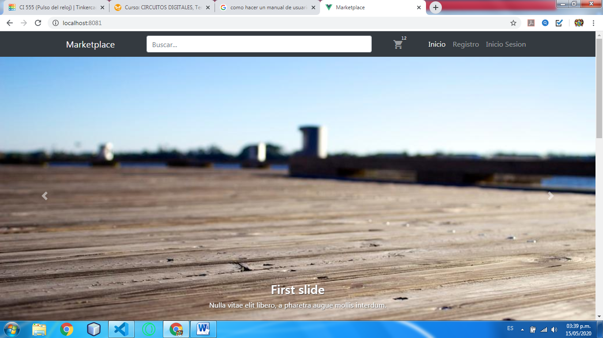

**Zona de exhibición de productos**

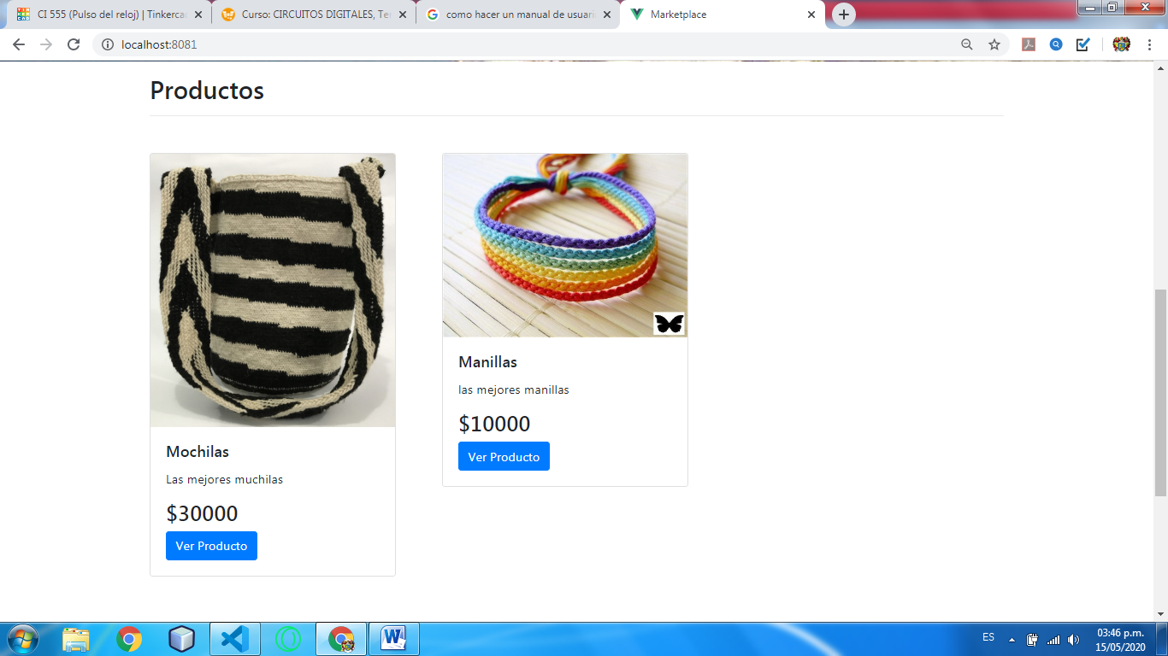







**Añadir al carrito**

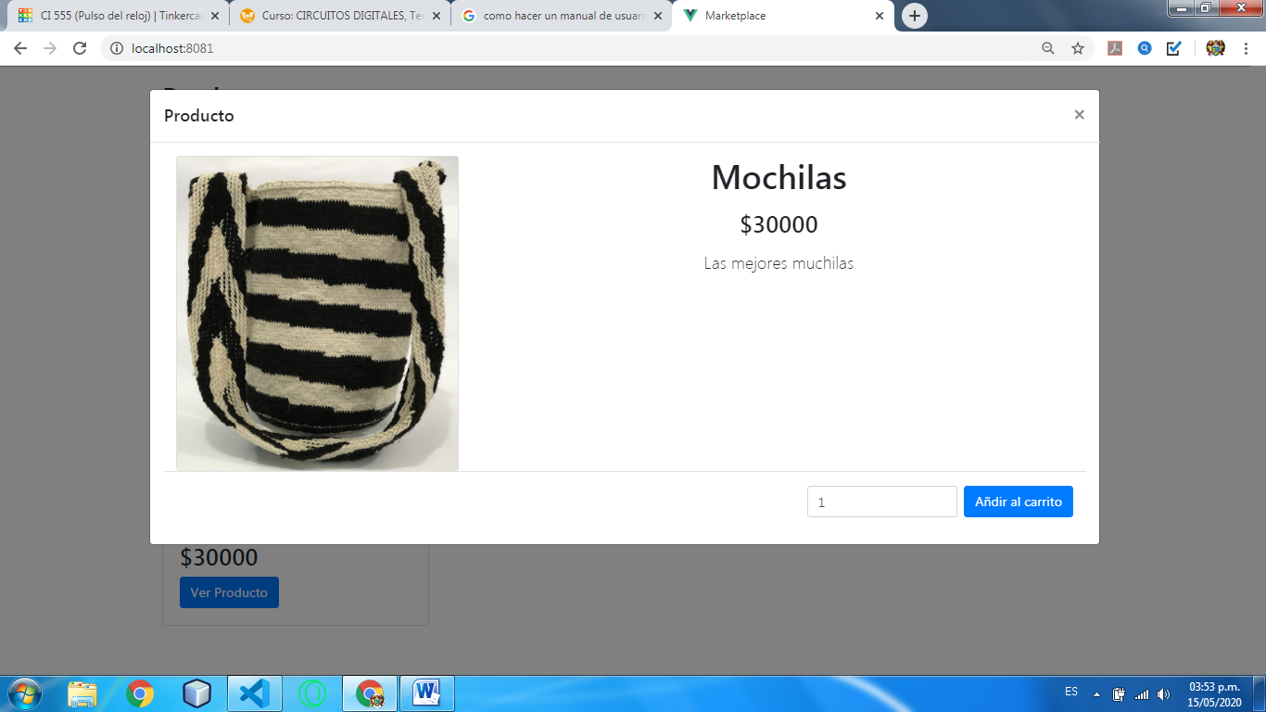

**Registro de nuevo usuario**

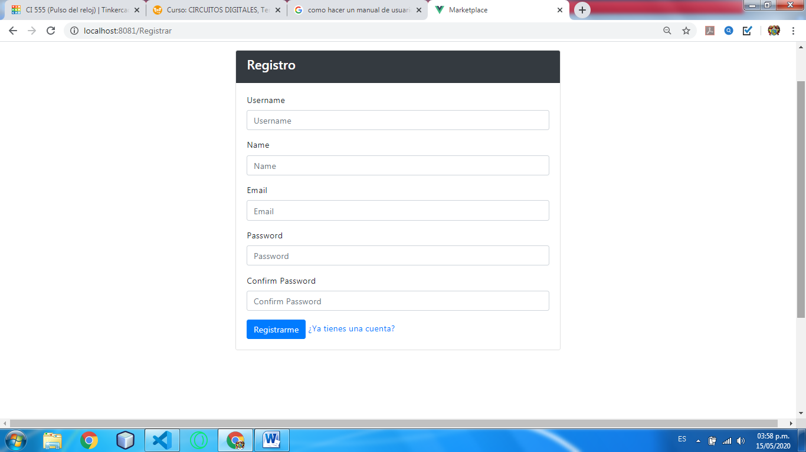

**Inicio de sesión (login)**

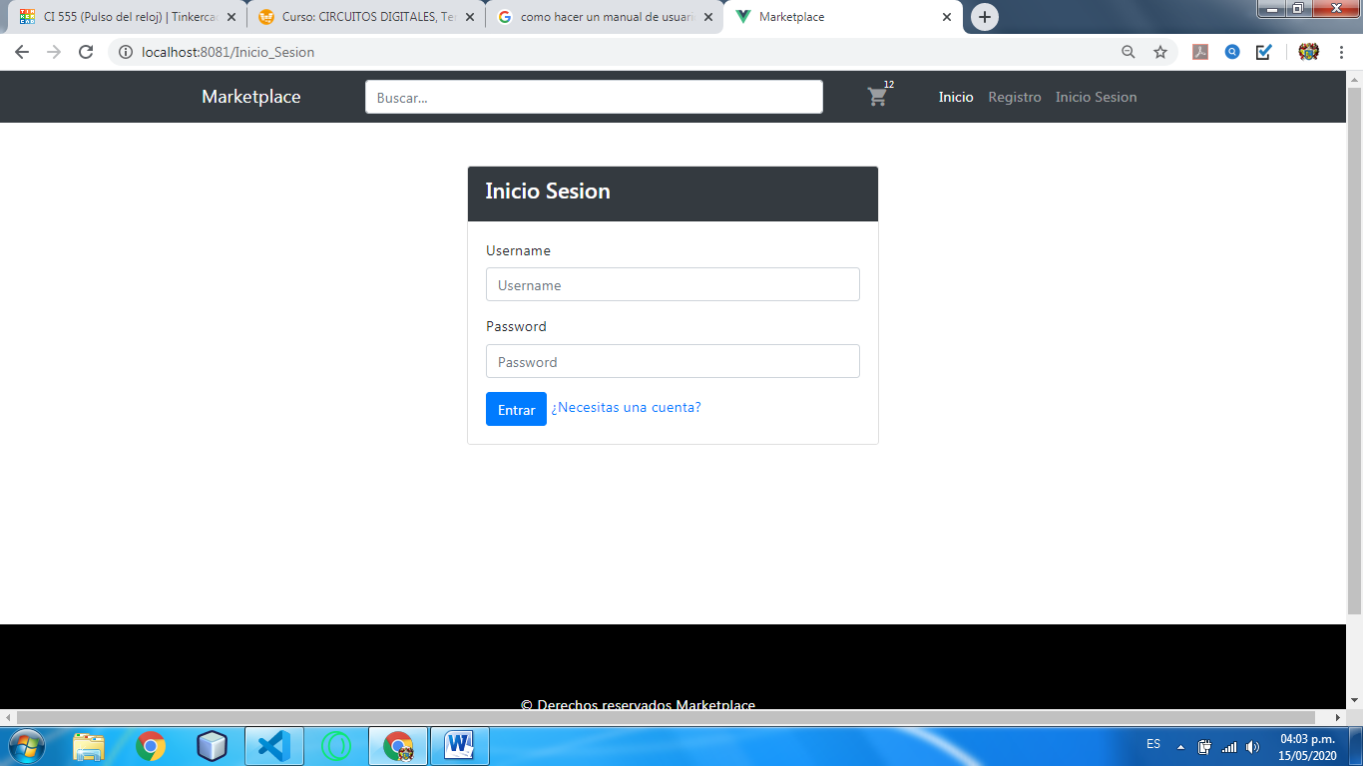 

**Perfil de usuario**

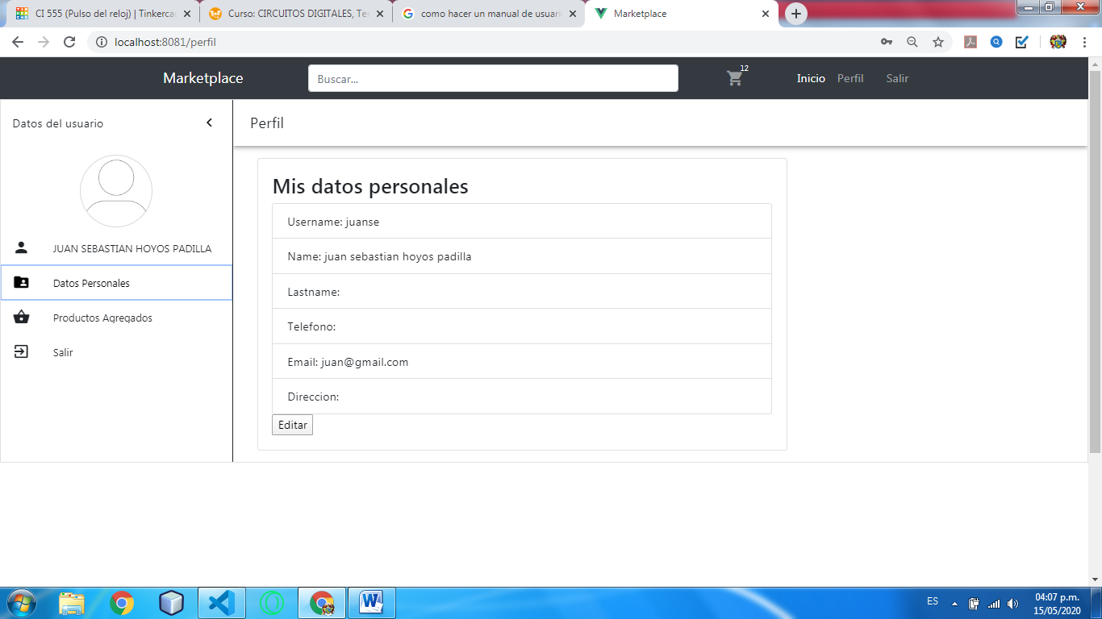



**Carrito con un producto agregado**

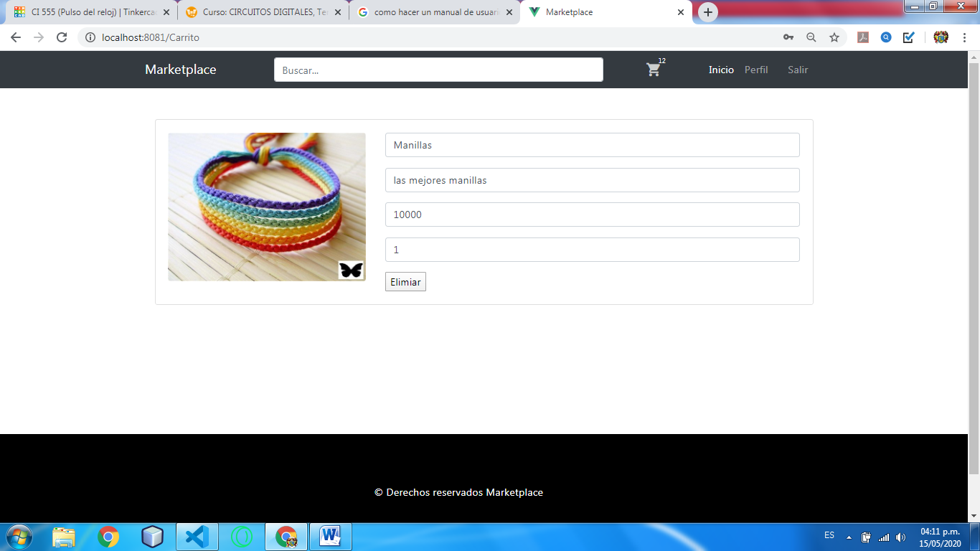



**Carrito vacío**

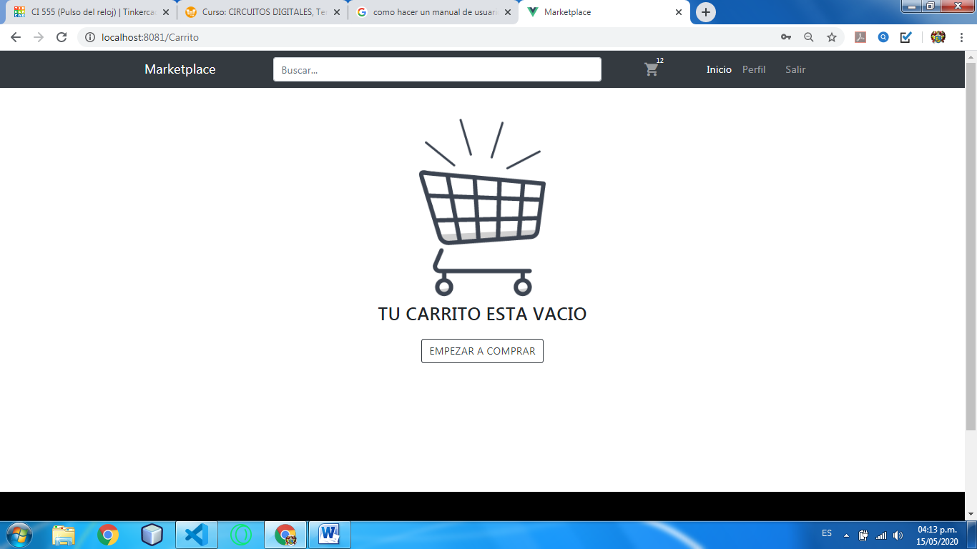

**Pantalla administrador**

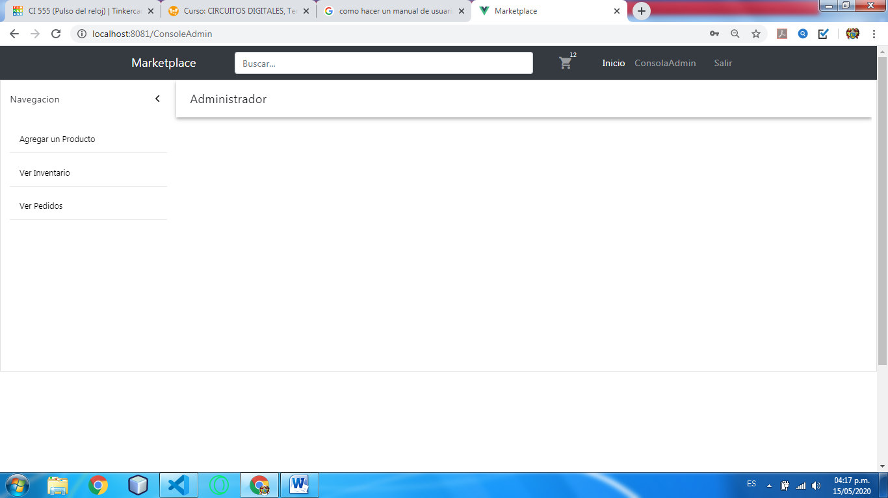

**Formulario para agregar un nuevo producto**

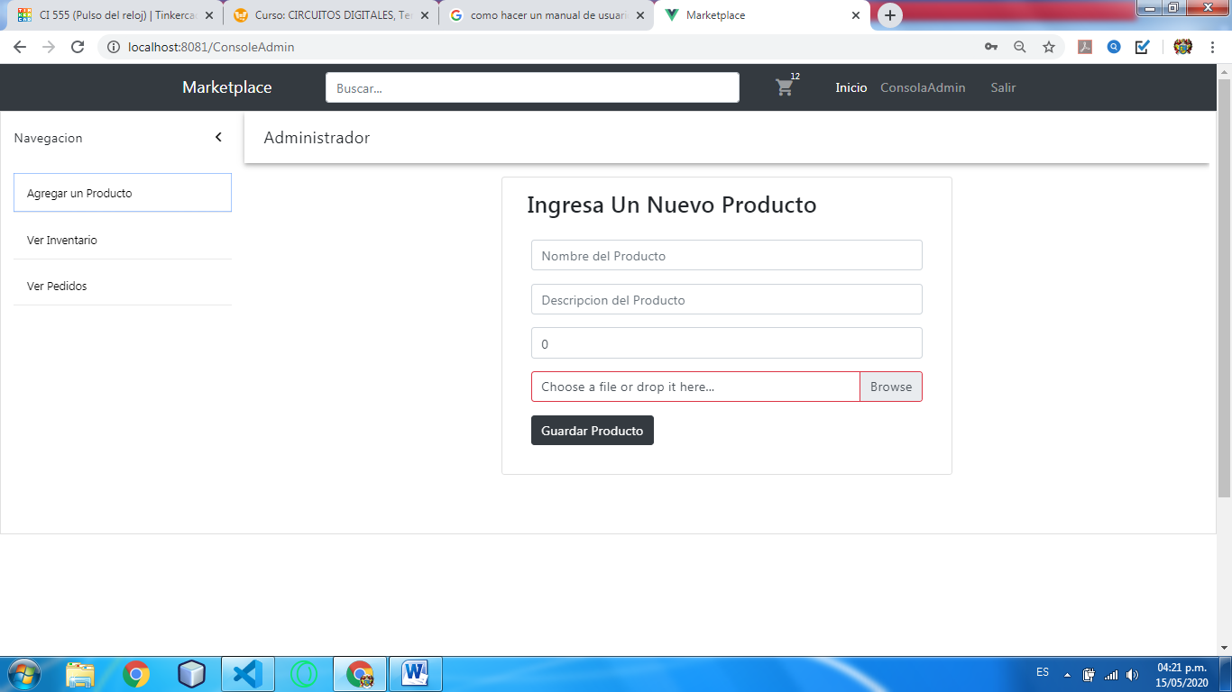

**Inventario (tabla con productos agregados)**

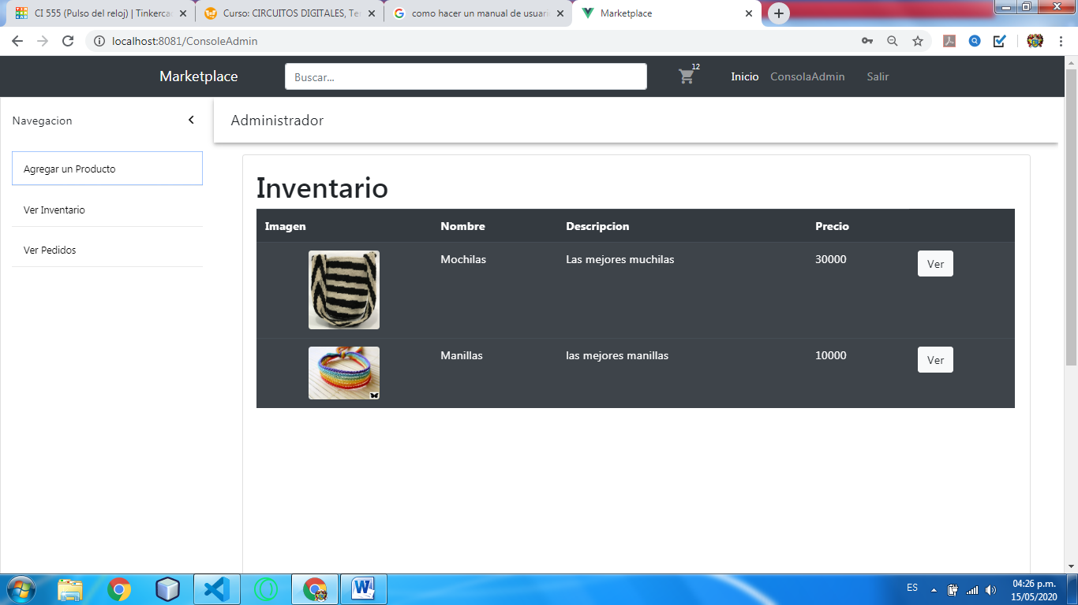

**Editar Producto**

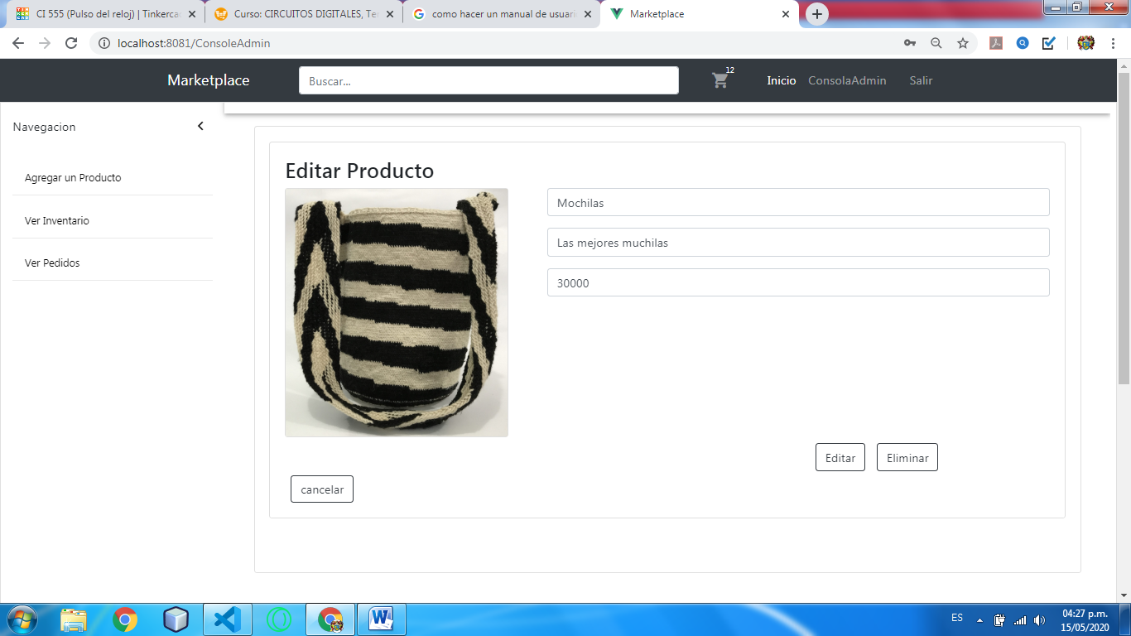

**PEDIDOS**

